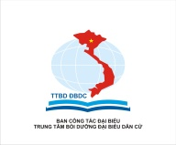
PHIẾU ĐÁNH GIÁ

Kính gửi: Các đại biểu tham dự Hội nghị tập huấn, bồi dưỡng kiến thức, kỹ năng cho đại biểu Hội đồng nhân dân tỉnh Kon Tum (ngày 09-10/8/2023)

Để góp phần tiếp tục nâng cao hơn nữa chất lượng các Hội nghị tập huấn, Trung tâm Bồi dưỡng đại biểu dân cử (thuộc Ban Công tác đại biểu) xây dựng Phiếu đánh giá chất lượng Hội nghị. Kính đề nghị các vị đại biểu dành thời gian đánh giá qua hệ thống khảo sát trực tuyến.
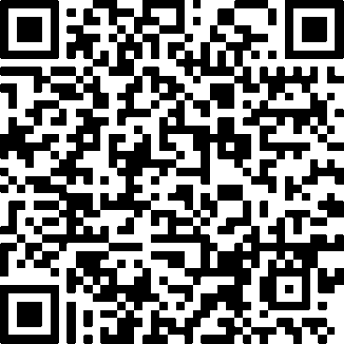
Đại biểu có thể sử dụng phần mềm chụp ảnh trên điện thoại hoặc phần mềm Zalo quét mã QR để tham gia khảo sát. Sau khi quét mã QR, đại biểu ấn vào đường link hiện lên, đợi 5 giây rồi chọn “Bỏ qua quảng cáo” và tiến hành khảo sát.
Kết quả khảo sát là cơ sở để Trung tâm Bồi dưỡng đại biểu dân cử báo cáo Lãnh đạo Quốc hội về chất lượng các Hội nghị tập huấn và rút kinh nghiệm cho các buổi tập huấn tiếp theo.
Xin trân trọng cảm ơn sự hợp tác của Quý Đại biểu!
Để tìm đọc các tài liệu bồi dưỡng kỹ năng, mời đại biểu truy cập: http://tailieu.ttbd.gov.vn:8080/

